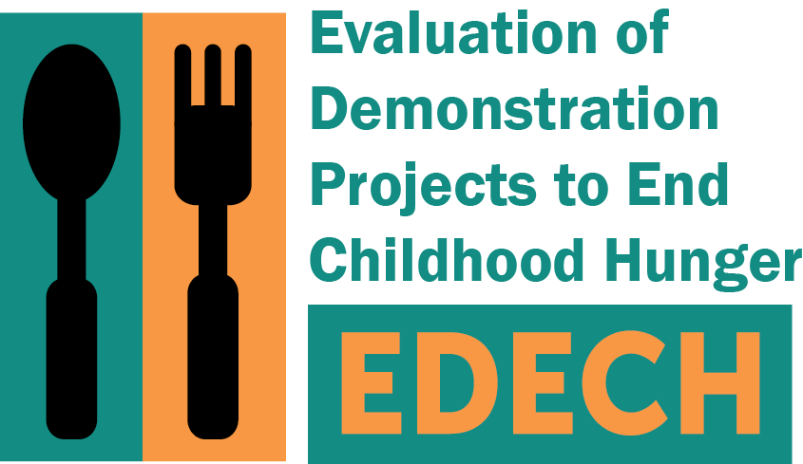
OMB Control No: 0584-XXXX
Expiration date: XX/XX/XXXX

[DATE]
[FNAME] [LNAME]
[ADDRESS1]
[ADDRESS2]
[CITY], [STATE] [ZIP]

Estimado(a) [FNAME]:
Hemos estado intentando comunicarnos con usted sobre un importante estudio patrocinado por El Servicio de Nutrición y Alimentación del Departamento de Agricultura de los Estados Unidos (FNS, por sus siglas en inglés). Alrededor del verano de 2015, usted [IF ACTIVE CONSENT: firmó un formulario dando su consentimiento para participar; IF PASSIVE CONSENT: recibió una carta sobre participar en] una encuesta telefónica. Este estudio nos ayudará a saber más sobre cómo los proyectos como [DEMONSTRATION PROJECT] pueden ayudar a las familias a alimentar a sus niños. FNS ha contratado a Mathematica Policy Research para llevar a cabo la evaluación.
Necesitamos que usted complete una breve encuesta por teléfono. La encuesta pregunta acerca de las experiencias de su hogar relacionadas a la comida. Cuando complete la encuesta, recibirá $30 como agradecimiento.
Hemos intentado llamarle, pero no pudimos localizarle. Por favor llame gratis a Mathematica al 1-888-XXX-XXXX para dar su número actual, o para completar la encuesta. Nos puede mandar correo electrónico también a XXX@mathematica-mpr.com con el mejor número para localizarle. Si no sabemos nada de usted en las próximas semanas, un entrevistador profesional se pondrá en contacto con usted en persona para completar la encuesta telefónica.
Por favor tenga en cuenta que el único propósito de la encuesta es el estudio. Sus respuestas se mantendrán privadas y no se compartirán con nadie de [DEMONSTRATION PROJECT]. La información que proporcione nos ayudará a saber más sobre cómo los proyectos como [DEMONSTRATION PROJECT] pueden ayudar a las familias a alimentar a sus niños.
Esperamos hablar con usted pronto.
Atentamente,

Sarah Forrestal
Directora de Encuesta EDECH

